**

**项目报告**

**课程名称**  IT技术创新项目实践

**项目名称** 改造普通灯变成WiFi控制灯

**班级与班级代码** 2019计算机科学与技术（实验班）1班

**实验室名称（或课室） 实验楼802**

**专 业 计算机科学与技术（实验班）**

**任课教师 肖银皓**

**学 号：** 19251106108

**姓 名：** 李其东

**实验日期：** 2022 年 4 月 27 日

广东财经大学教务处 制

**姓名 李其东 项目报告成绩**

**评语：**

**指导教师（签名）**

**年 月 日**

**改造普通灯变成WiFi控制灯**

--------------------------------------------------------------------------------------------------------------------------------

1. **项目目的**

能够改造普通灯变成WiFi控制灯.

1. **项目环境**

1、 NodeMCU（ESP8266）开发板一块（其他WiFi开发板也可以）

2、 高低电平继电器模块一个

3、 普通USB灯一个

4、 220V-5V变压器（根据具体情况选型）

5、 手机一台.

1. **项目原理**

通过对开发板的烧录代码使得开发板可以连接指定的wifi并且可以通过代码进行控制USB灯的开关，同时利用开发板中的输出接口来与继电器和电源进行实现电流的输入和输出。同时还需要注意继电器的模式是否为及时输出。

1. **项目步骤与结果**
2. 先将继电器、电源和USB灯用杜邦线进行连接，并且可以将USB灯点亮，同时继电器中必须要亮两个灯表示存在输入和输出。效果如下（图一）。并且电路图如（图二）。

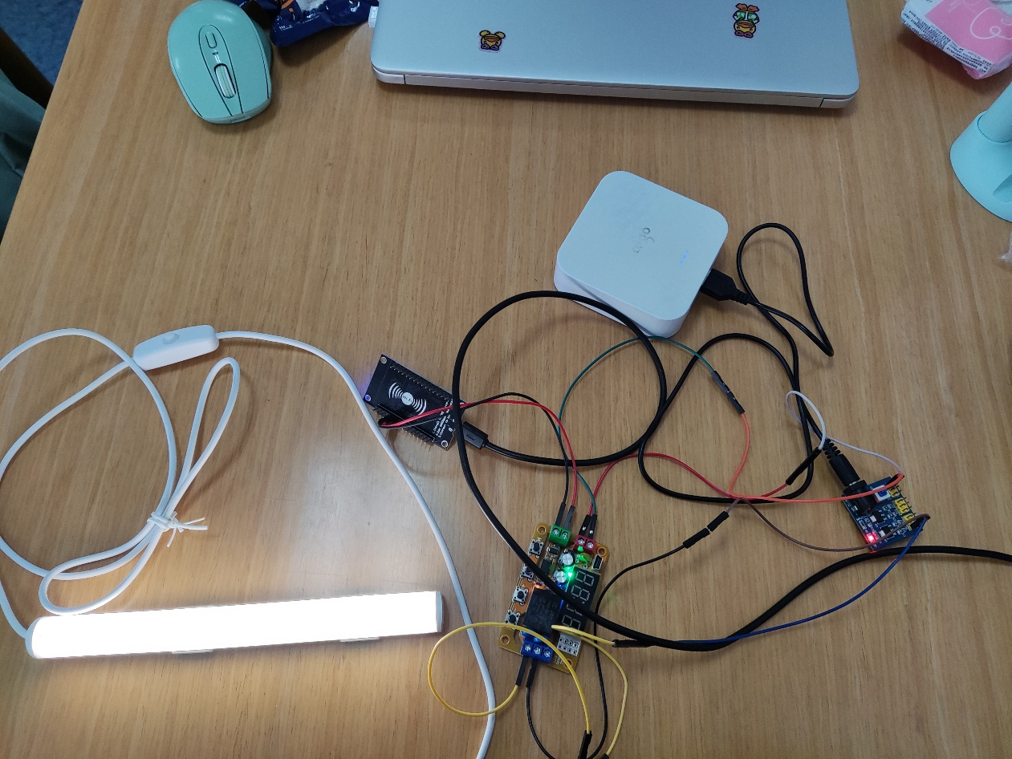

图 一

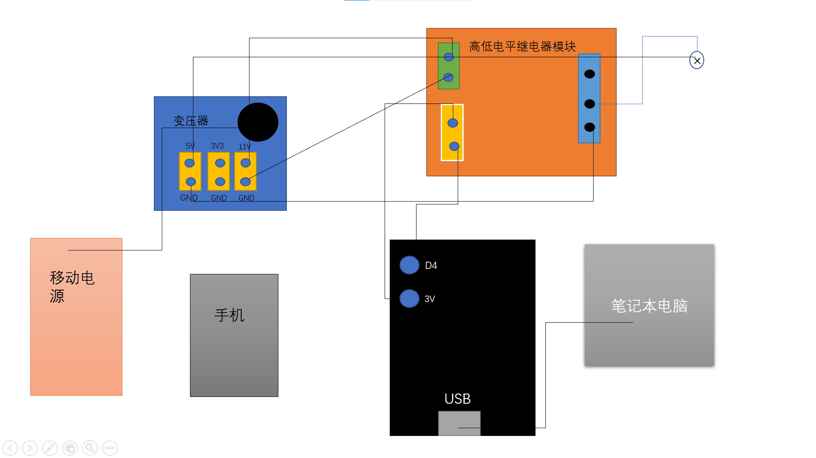

图 二

2、下载烧录软件arduino，并配置好esp8266对应的编译环境，然后用USB线将开发板和电脑相连接，如果电脑中出现端口无法识别，则需要去下载CH340的驱动来使得电脑可以识别开发板，成功则如图三。识别成功后在软件中选择相对应的接口，至此烧录的准备工作完成，如图四。

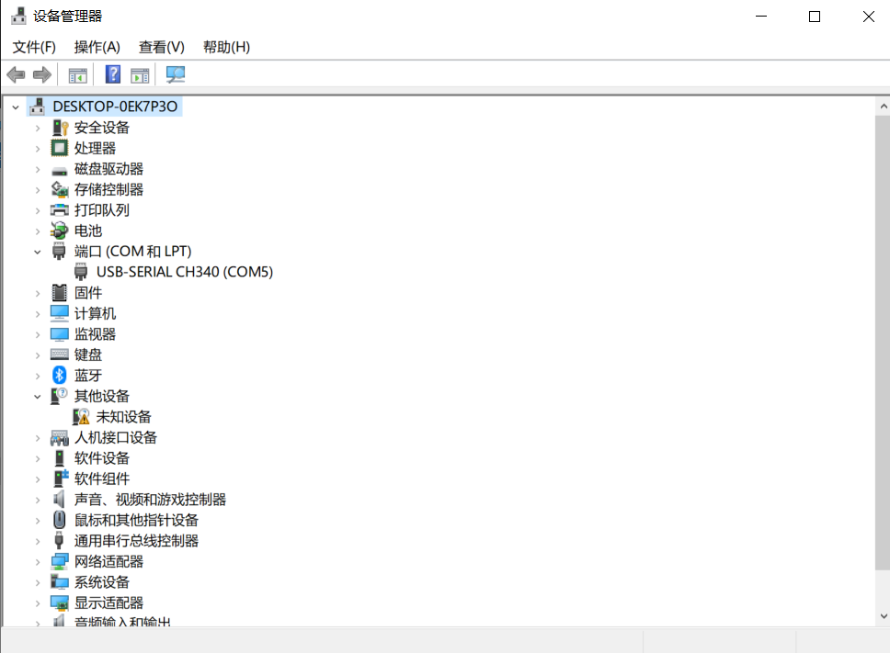

图 三

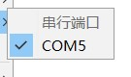

图 四

3、进行代码编写

首先引入ESP8266wifi、ESP8266WiFiMulti和ESP8266WebServer库，并且建立ESP8266WiFiMulti对象，名称为“wiFiMulti”，并且设置监听端口为80。接下来进行输出端口以及wifi连接基本设置。设置内置LED引脚为输出模式以便控制LED，使用pinMode将D4口作为输出口，并且使用addAp进行wifi名称的存储，通过一个while循环进行搜索最强信号的wifi进行连接并且在arduino中的端口监视器进行输出WiFi是否连接成功以及板子的IP地址。使用esp8266_server.handleClient()检查服务器是否访问正常。

设置服务器根目录即'/'的函数'handleRoot'，该函数的作用是每当有客户端访问NodeMCU服务器根目录时，NodeMCU都会向访问设备发送 HTTP 状态 200 (Ok) 这是send函数的第一个参数。同时NodeMCU还会向浏览器发送HTML代码，以下示例中send函数中第三个参数，也就是双引号中的内容就是NodeMCU发送的HTML代码。该代码可在网页中产生LED控制按钮。 当用户按下按钮时，浏览器将会向NodeMCU的/LED页面发送HTTP请求，请求方式为POST。NodeMCU接收到此请求后将会执行handleLED函数内容。

接下来编写处理LED控制请求的函数'handleLED'，使用digitalWrite改变LED的点亮或者熄灭，同时使用esp8266_server.sendHeader("Location","/")跳转回页面根目录以及使用esp8266_server.send(303)发送Http相应代码303 跳转。

最后进行编写访问出现404的情况，使用esp8266_server.send(404, "text/plain", "404: Not found")发送 HTTP 状态 404 (未找到页面) 并向浏览器发送文字 "404: Not found"。

4、烧录开发板

将写好的代码进行保存和上传，同时打开端口监视器进行板子的监控，编译和上传成功的情况如图五、图六，端口监视器的情况如图七，在端口监视器中复制Ip地址在手机chrome中打开得到如图八的情况，此处需要手机和开发板连接的WiFi是同一个WiFi才可以进行控制。

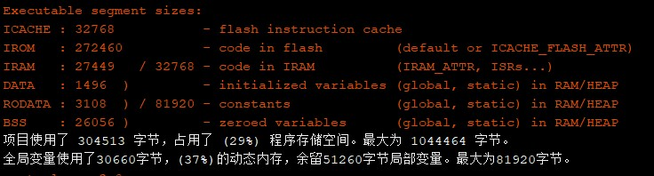

图 五

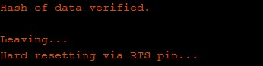

图 六

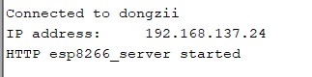

图 七

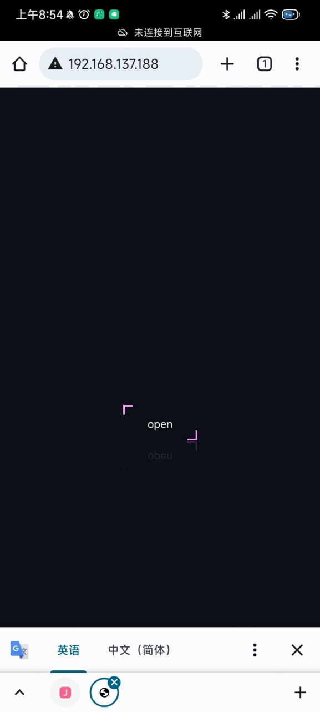

图 八

1. **项目总结**

该项目需要一定的物理基础，懂得高低电频的区别以及正负极之间如何进行连接，同时需要了解esp8266的代码库，并且需要进行代码库之间运用。而且本项目的有几个注意点：

1、如果CH340的驱动没安装，将无法识别开发板端口，这将导致在arduino中连接不到端口，从而无法将代码录入到开发板中。

2、连接电路时，需要在继电器中设置好模式为STA，即低电平断开高电频连接，同时连接好之后得保证继电器上面有三个灯是亮的。

3、编写网页代码时，需将html中的空格 《 ’ 》《 " 》替换成 《 \ ’ 》 《 \ " 》然后再压缩进行压缩，不然会出现代码编译不过关。因为C语言中这些符号与HTML中的意义相差很大，会出现一些编译中的偏差。

最后这个项目让我学会了基本的物联网的设备的制作和开发板的烧录，同时在这个项目中我还学会了如何将几个设备用杜邦线进行连接和使用。

**附录：**

项目GitHub地址：https://github.com/Dongziii/ESP8266_wifi_led

演示视频地址：https://www.bilibili.com/video/BV1DY4y1V7fn/